Datenprotokollierung
Das EEZ BB3 bietet eine einfache Datenprotokollierung von bis zu 4 Ausgangswerten der installierten Leistungsmodule. Protokollierte Ausgangswerte können Spannung, Strom oder Leistung sein. Die protokollierten Daten werden auf der SD-Karte gespeichert und können während der Protokollierung oder nach Abschluss oder Beendigung der Protokollierung angezeigt werden.
Zudem ist es möglich, protokollierte Daten mithilfe der EEZ Studio-Anwendung oder mithilfe von SCPI-Befehlen auf entsprechende Anwendungen an einen Computer zu übertragen.

Datenaufzeichnung  Um die Aufzeichnung zu starten, tippen Sie auf das Dlog-Symbol. Dann öffnet sich ein Menü mit folgenden Optionen:  Log U – Ausgangsspannung des gewählten Kanals aufzeichnen.  Log I – Ausgangsstrom des gewählten Kanals aufzeichnen  Log P – Ausgangsleistung des gewählten Kanals aufzeichnen  Als Standard wird die Spannung und der Strom von Kanal 1 aufgezeichnet. | 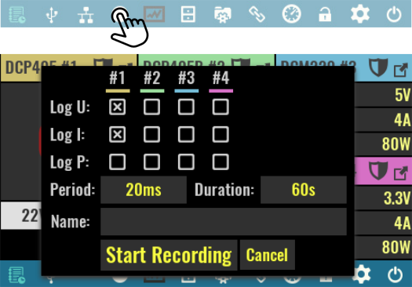
Aufzeichnungsintervall (Period)
Gibt die Abtastrate der Datenprotokollierung an, d.h. die Zeit zwischen zwei aufzuzeichnenden Messungen. Wenn die Periode beispielsweise 20 ms beträgt, bedeutet dies, dass pro Sekunde 50 Messungen durchgeführt und diese aufgezeichnet werden.

Aufzeichnungsdauer (Duration)
Maximale Dauer der Datenerfassung. Wenn Sie eine kontinuierliche Datenerfassung wünschen, geben Sie über die Tastatur unendlich (∞) ein. Bei einer aktiven Protokollierung ändert sich die Farbe des Dlog-Symbols in Rot. Eine aktive Protokollierung kann jederzeit durch erneutes Tippen auf das Dlog-Symbol unterbrochen werden. Eine unterbrochene Datenprotokollierung kann nicht fortgesetzt werden.

Name
Der Name der Datei, in der die protokollierten Daten gespeichert werden. Die Datei mit dem eingegebenen Namen wird auf der SD-Karte im Ordner Recordings erstellt. Wenn kein Dateiname eingegeben wird, dann wird die aktuelle Uhrzeit und das aktuelle Datum im folgenden Format als Name verwendet: yyyy_mm_dd-hh_mm_ss.dlog.

Die Option Start recording startet die Datenprotokollierung für die eingestellte Aufzeichnungsdauer. Die Farbe des Dlog-Symbols ändert sich in Rot. Die aufgezeichneten Ausgabewerte werden ebenfalls deutlich gekennzeichnet.  Die Datenprotokollierung kann jederzeit unterbrochen werden. Wenn die Dauer unendlich (∞) ausgewählt ist, wird die Protokollierung fortgesetzt, solange das EEZ BB3 aktiv ist und wird nur durch den auf der SD-Karte verfügbaren freien Speicherplatz begrenzt. | 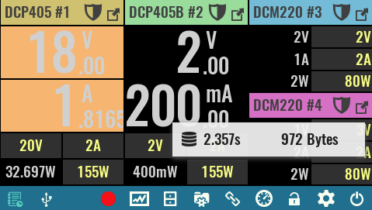
Während der Datenprotokollierung wird ein schwebendes Menü angezeigt, das sich an eine beliebige Stelle auf dem Bildschirm verschieben lässt und die verstrichene Zeit und die Datengröße anzeigt.

Anzeige der protokollierten Daten
Mit der Protokoll-Anzeige können Sie aufgezeichnete Daten anzeigen, während die Datenprotokollierung ausgeführt wird. In diesem Fall werden die aufgezeichneten Daten mit der Rate angezeigt, mit der sie abgetastet werden (d.h. wenn das Aufzeichnungsintervall auf eine halbe Sekunde eingestellt ist, dann erscheinen auch alle halben Sekunden neue Daten).  In der Statusleiste werden Informationen zur verstrichenen Zeit und der aufgezeichneten Datengröße sowie das Dlog-Symbol angezeigt, mit dem die Protokollierung vorzeitig beendet werden kann.  Um zum Hauptmenü zurückzukehren, tippen Sie auf das Home Symbol | 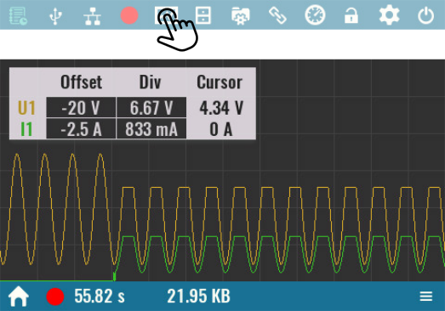
Wenn die Protokollierung abgeschlossen oder vorzeitig beendet wird, dann wird die Protokoll-Anzeige automatisch geöffnet. Mit den folgenden Steuerelementen können Sie jetzt durch die aufgezeichneten Daten scrollen:  Zeitverschiebung (Time offset)  Position auf der Zeitachse ab Beginn der Messung. Das Bewegen entlang der Timeline ist möglich, indem Sie direkt einen neuen Wert über den Ziffernblock eingeben, den Encoderknopf verwenden oder die Bildlaufleiste auf der rechten Seite der Statusleiste verwenden. | 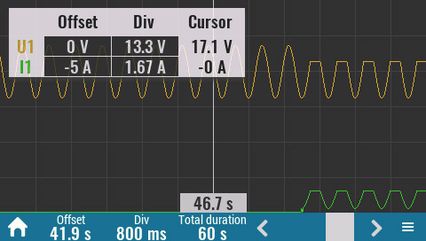
Zeitauflösung (Time div)
Der Anzeigebereich für Protokolldaten verfügt über ein Raster mit 12 x 6 Zellen, mit dessen Hilfe die Zeitdauer und die gemessene Amplitude einfacher bestimmt werden können. Dieser Parameter definiert die Dauer einer Zeitteilung. Die minimale Dauer beträgt 800 ms und wird durch die Bildschirmauflösung und das Anzeigeprinzip bestimmt (d.h. mindestens ein Pixel pro Abtastung).

Gesamte Aufzeichnungsdauer (Total duration)
Zeigt die Gesamtdauer der protokollierten Daten in Sekunden an.

Der Protokollbetrachter sortiert alle aufgezeichneten Kanäle zur besseren Sichtbarkeit übereinander. In der oberen linken Ecke wird außerdem ein schwebendes ("unpined") Legendenmenü angezeigt, das sich frei auf dem Bildschirm bewegen lässt.
Beim Öffnen der Protokoll-Anzeige werden alle aufgezeichneten Kanäle zur besseren Sichtbarkeit übereinander sortiert. Diese Reihenfolge kann jedoch nach Wunsch geändert werden, indem der Offset-Parameter jeder angezeigten Kurve geändert wird. Der Versatz der y-Achse des Kanals kann folgendermaßen geändert werden:

❑ | Tippen Sie im Menü Legend auf den Offset-Bereich des Kanals. | 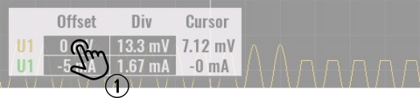
⬥ | Tippen Sie erneut auf Offset, wenn Sie den genauen Wert des neuen Versatzes eingeben möchten. Das numerische Tastenfeld wird angezeigt und jeder Wert innerhalb des angezeigten Bereichs kann eingegeben werden (z. B. -100 bis 100 V, wie unten gezeigt).  Der Offset definiert die Kanal-Position in Bezug auf die Mitte des Anzeigebereichs, der 0 V darstellt. | 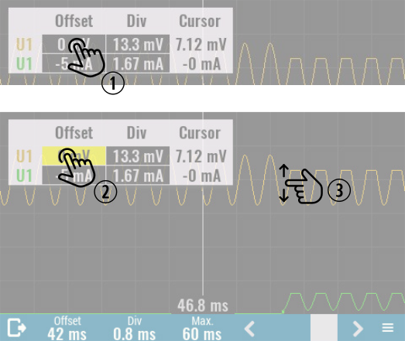
 |  | 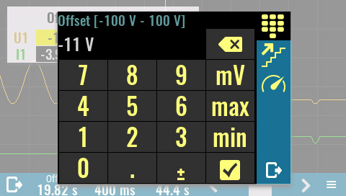
 | Der Kanal-Offset kann auch geändert werden, indem Sie einfach auf den Kanal tippen und ihn an eine neue Position verschieben. Während der Bewegung ändert sich der angezeigte Offset-Wert entsprechend.

Die Kanal-Amplitude kann auf ähnliche Weise geändert werden, indem der Div-Wert im Menü Legend geändert wird.

Die Protokoll-Anzeige hat in der rechten unteren Ecke ein Symbol, das den Zugriff auf das neue Menü mit den folgenden Optionen ermöglicht:  Zeige Legende (Show legend)  Zeigt oder versteckt die Legende.  Automatische Skalierung (Auto Scale)  Zurücksetzen der Offset- und der Div- Werte für alle Kanäle auf die Standardwerte.  Hochladen (Upload)  Übertragen Sie protokollierte Daten an das EEZ Studio. Diese Option ist nur verfügbar, wenn eine aktive Verbindung besteht (über USB oder Ethernet). | 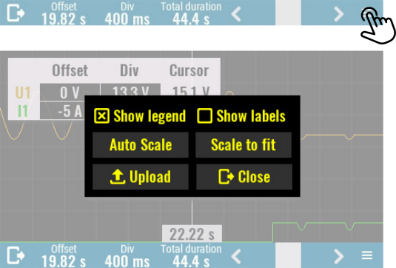

Zeige Beschriftungen (Show labels)
Zeigt Einheiten am rechten Ende des Kanals an.

Automatische Skalierung (Scale to fit)
Maximiert die Ansicht aller Kanäle.

Close
Verlassen dieses Menüs.

Übertragung der Protokolldaten zu einem Computer
❑ | Laden Sie das aktuelle EEZ Studio herunter und installieren Sie die Anwendung auf Ihrem Computer. https://github.com/eez-open/studio/releases
⬥ | Starten Sie EEZ Studio und doppelklicken Sie auf EEZ BB3 in der Liste der vorinstallierten Instrumente auf der Hauptseite.  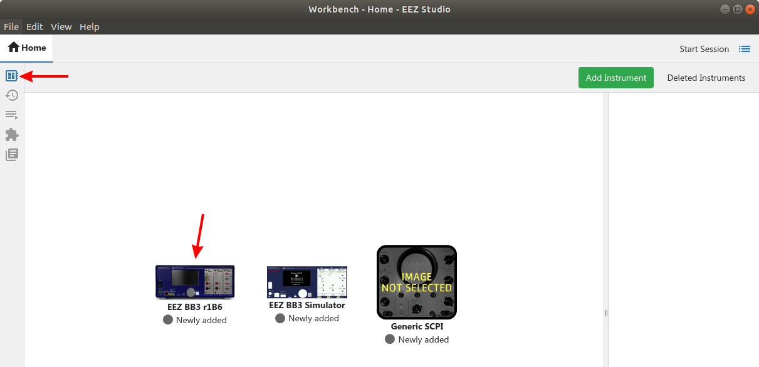
 | Wählen Sie Connect um das Verbindungsmenü aufzurufen.  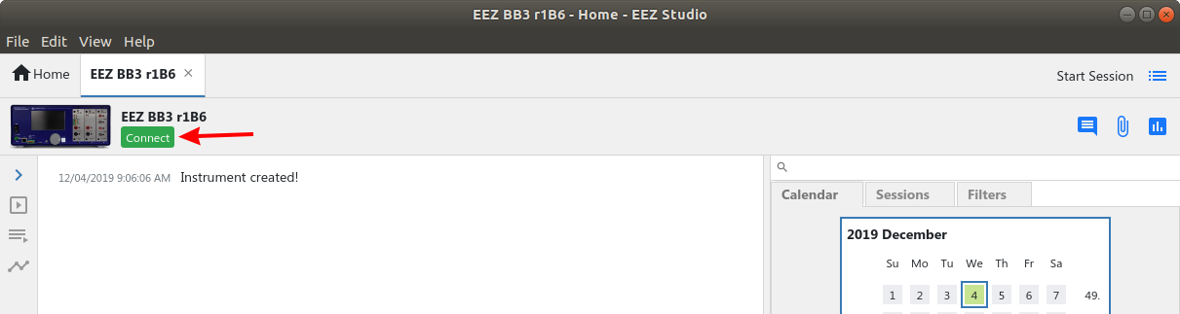
❒ | Wählen Sie den Verbindungstyp aus. Für USB wählen Sie Serial in der Interface Auswahlbox. Tippen Sie auf den Refresh Button, wenn EEZ – 2018 in der Liste nicht erscheint.  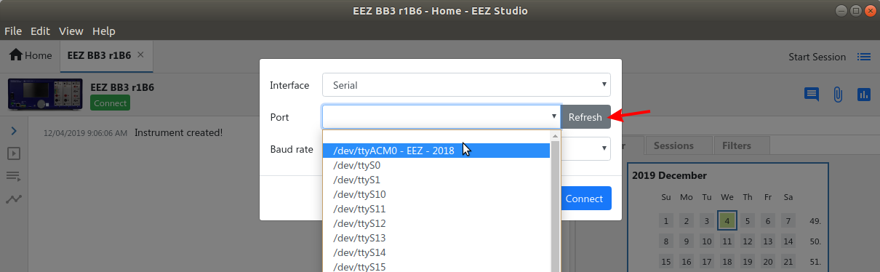  Wenn Ethernet als Verbindungstyp ausgewählt ist, muss die Server address eingegeben werden. Geben Sie hier die IP-Adresse des EEZ BB3 ein. (Siehe Ethernet Einstellungen)  Eine erfolgreich hergestellte Verbindung wird angezeigt, indem ein Identifikationsstring als Antwort auf eine *IDN? SCPI-Abfrage, die EEZ Studio über die ausgewählte Schnittstelle automatisch an EEZ BB3 sendet, empfangen wird.  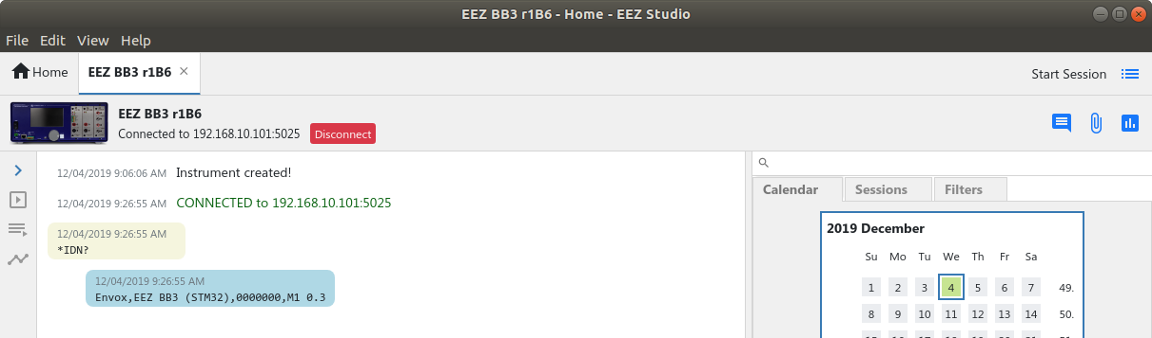

⧫ | Datenprotokolldateien werden im Ordner Recordings auf der SD-Karte gespeichert. Um auf diesen Ordner zuzugreifen, geben Sie ein MMEM:CDIR "Recordings". Eine MMEM:CAT? Abfrage gibt alle Dateinamen vorhandener Protokolldateien zurück.  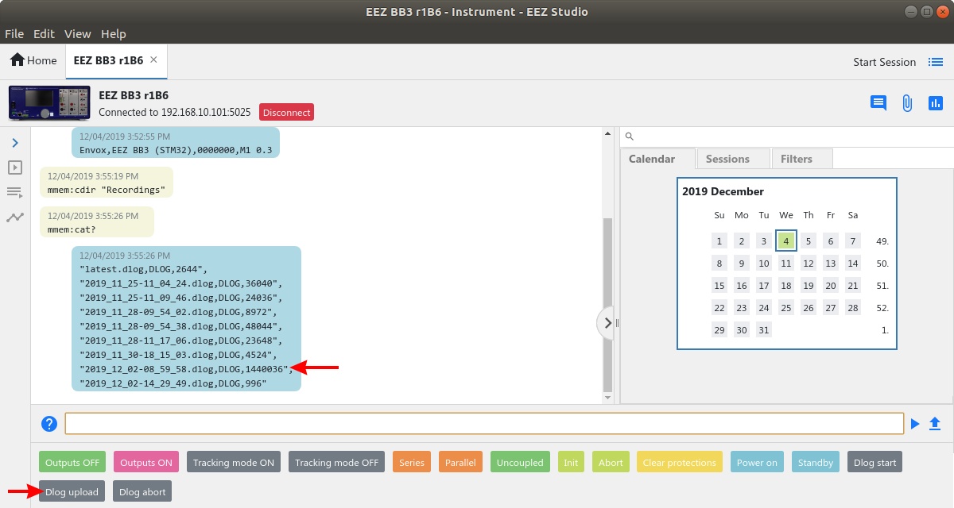  Tippen Sie auf Dlog upload in der Liste an Verknüpfungen.
 | Geben Sie den Dateinamen ein:  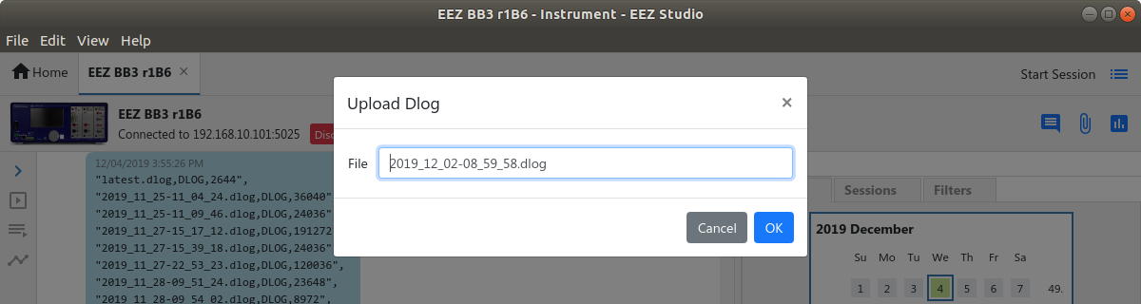
◆ | Es wird eine Fortschrittsanzeige angezeigt.  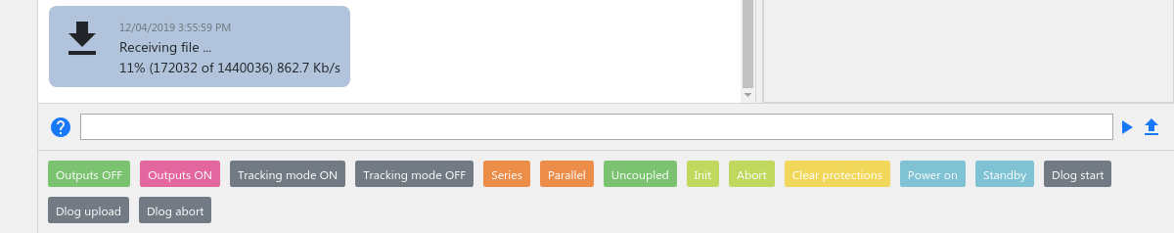
 | Das Datenprotokoll wird als neues Element in der SCPI-Sitzungsansicht angezeigt. Sie können es zur weiteren Analyse mit einem Doppelklick öffnen.  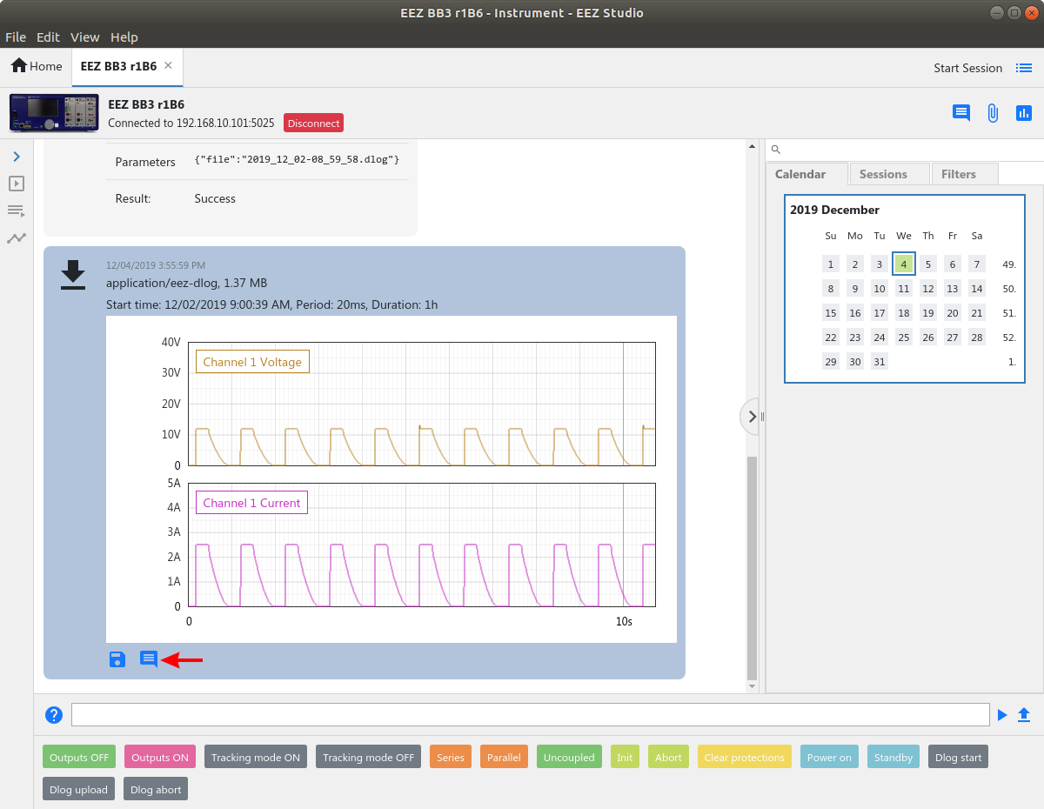

Ein beliebiger Kommentar kann durch Auswahl des Comment-Symbols hinzugefügt werden, wenn das neue Eingabeformular angezeigt wird:

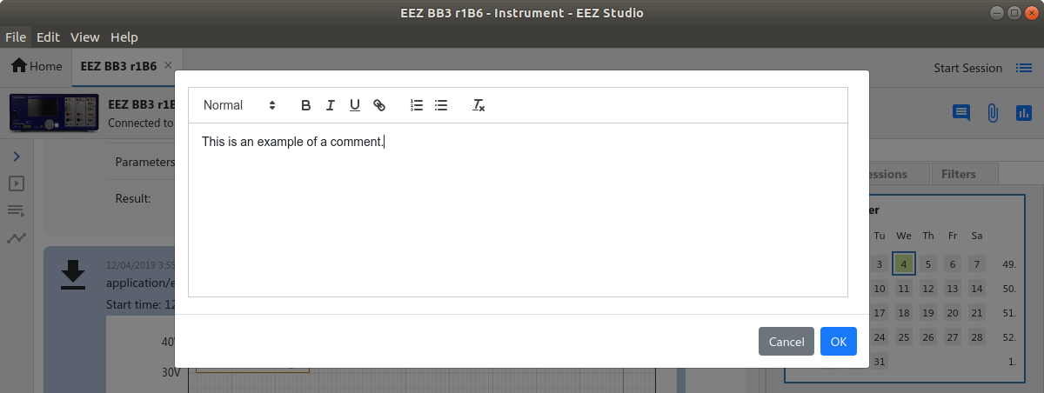

Nach dem Hinzufügen kann der Kommentar mit der Maus über den Kommentarbereich geändert oder gelöscht werden. Hierzu werden zwei neue Symbole zum Bearbeiten angezeigt:

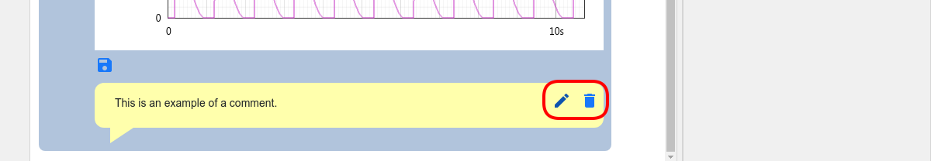

Datenübertragung am EEZ BB3 starten
Die Übertragung des Datenprotokolls in das EEZ Studio kann auch auf dem EEZ BB3 initiiert werden. Stellen Sie vor dem Starten der Übertragung sicher, dass die Verbindung zum EEZ Studio, wie in den Schritten  bis  im vorherigen Abschnitt beschrieben, hergestellt wurde.

❑ | Öffnen Sie den Dateimanager (File Manager) und wechseln Sie in den Ordner Recordings. | 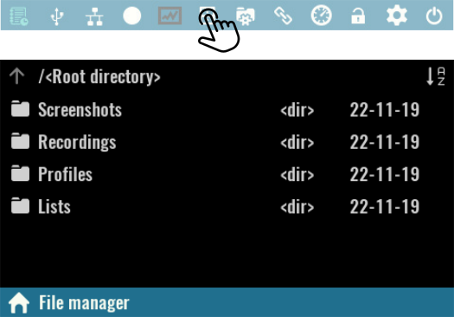

⬥ | Tippen Sie auf die gewünschte Datei und dann auf Upload in dem sich öffnenden Menü. | 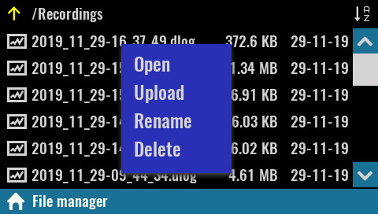

 | Warten Sie bis die Datenübertragung abgeschlossen ist. | 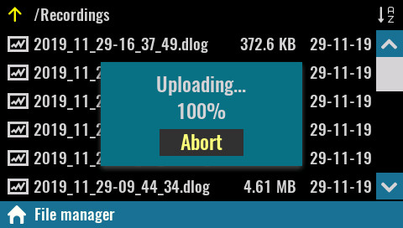

Herstellen einer seriellen (über USB) Kommunikation mit einem Linux-Computer
EEZ Studio-Benutzer auf einem Linux-Computer erhalten möglicherweise jedes Mal eine Reihe von Fehlermeldungen, wenn sie über die serielle Schnittstelle eine erfolgreiche Verbindung zum EEZ BB3 herstellen. Der Grund dafür ist das Vorhandensein einer Modem-Manager-Anwendung, die eine Reihe von Modembefehlen an das angeschlossene Gerät sendet (in diesem Fall EEZ BB3). Das EEZ BB3 kann aber nur SCPI-Befehle interpretieren und antwortet daher bei jedem Modembefehl mit einer Fehlermeldung.

Wenn die Modem Manager-Anwendung nicht benötigt wird (d.h. wenn keine anderen seriellen Geräte an den Computer angeschlossen sind), kann sie einfach mit dem folgenden Befehl in einem Terminal (Shell) deinstalliert werden:

sudo apt-get remove modemmanager

Wenn Sie den Modem-Manager jedoch benötigen, dann kann er so konfiguriert werden, dass unnötige Modembefehle nicht an das angeschlossene EEZ BB3 gesendet werden:

❑ | Öffnen Sie ein Terminal (Shell) und geben Sie den folgenden Befehl ein, um zu bestimmen, welche Filterrichtlinie der Modem Manager auf Ihrem System verwendet, indem Sie deren Status anzeigen:  sudo systemctl status ModemManager  ● ModemManager.service - Modem Manager  Loaded: loaded (/lib/systemd/system/ModemManager.service...  Active: active (running) since ...  ...  CGroup: /system.slice/ModemManager.service  └─644 /usr/sbin/ModemManager --filter-policy=strict
⬥ | Die Modem Manager-Filterrichtlinie muss von strict auf default geändert werden. Verwenden Sie Ihren bevorzugten Texteditor wie gedit, um diese Änderung vorzunehmen:  sudo gedit /lib/systemd/system/ModemManager.service  Zusätzlich können Sie im Abschnitt [Service] die folgende Zeile hinzufügen:  Environment="MM_FILTER_RULE_TTY_ACM_INTERFACE=0"
 | Laden Sie nach dem Ändern der Servicedatei die systemctl-Konfiguration und starten Sie den Modem Manager neu:  sudo systemctl daemon-reload  sudo systemctl restart ModemManager  Optional können Sie die Modem Manager-Filterrichtlinie erneut überprüfen, die jetzt wie folgt aussehen sollte:  ● ModemManager.service - Modem Manager  Loaded: loaded (/lib/systemd/system/ModemManager.service...  Active: active (running) since ...  ...  CGroup: /system.slice/ModemManager.service  └─1010 /usr/sbin/ModemManager --filter-policy=default

